أسئلة مراجعة مادة الحاسب للصف الأول المتوسط
الوحدة الخامسة(حماية الأجهزة والبرمجيات):
س1: عددي الأسباب المؤدية لحدوث أعطال الحاسب؟
1- الغبار 2- الكهرباء 3- الحرارة 4- الماء والسوائل

س2: كيف أقي جهاز الحاسب من مشاكل الكهرباء؟ ومافائدة استخدام مثبت الكهرباء؟

فائدة مثبت الكهرباء: تساعد على حماية الجهاز من ارتفاع وانخفاض الكهرباء.
س3: كيف أقي جهاز الحاسب من مشاكل الغبار؟

س4: كيف أقي جهاز الحاسب من مشاكل الحرارة ؟ ومافائدة مراوح التهوية الموجودة داخل صندوق الحاسب ؟

فائدة مراوح التهوية : لتخفيف الحراره و التبريد على جهاز الحاسب

س5:ماأثر تعرض أقراص التخزين لأشعة الشمس؟ وماأثر استخدام ورق غير مناسب للطابعة؟
أثر تعرض أقراص التخزين للحرارة يؤدي الى تلفها.
أثر استخدام ورق غير مناسب للطابعة يؤدي الى تعطلها.
الوحدة السادسة( الطباعة باللمس):
س1: عرفي الطباعة باللمس؟
هي الكتابة السريعة على لوحة المفاتيح باستخدام جميع اصابع اليدين دون النظر الى لوحة المفاتيح.
س2: عددي مزايا الطباعة باللمس؟
1- السرعة 2- الدقة 3- قلة الإجهاد
س3: ماهي متطلبات الطباعة باللمس؟
1- تهيئة المكان 2- الجلسة السليمة 3- اتجاه النظر 4- حركة الأصابع

س4: أين يكون اتجاه النظر عند الطباعة باللمس؟ وأين تثبت الأصابع؟
الى الأوراق التي تتم الكتابة منها , تثبت الأصابع على صف الإرتكاز
س5: وضحي على الرسمة مكونات لوحةالمفاتيح؟
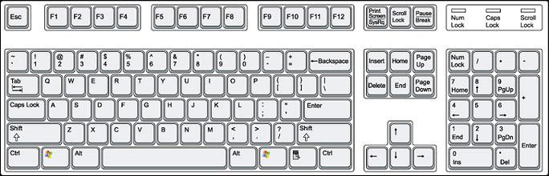
س6: وزعي حروف صف الارتكاز على صورة اليدين التالية؟
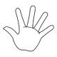
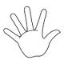

اليد اليمنى
اليد اليسرى
س7: وزعي حروف الصف العلوي على صورة اليدين التالية؟

س8: وزعي حروف الصف السفلي على صورة اليدين التالية؟

س9: اذكري مكونات صف الأرقام ؟ ثم وزعي مكونات صف الأرقام على صورة اليدين ؟
مكونات صف الأرقام : يحتوي على الأرقام وبعض الرموز وحرف ذ

س10: أكملي مايلي :
Shift + ا = أ shift + ل =لأ shift + ى = آ shift + لا = لآ shift +غ = إ

Shift +ف = لإ shift +ذ = ّ shift + ق = ٌ shift + ث = ُ shift + ص = ً

Shift +ض = َ shift +س= ٍ shift +ش = ِ shift + ء = ْ shift +0 =(

Shift +9 = ) shift +1= ! shift +د = > shift +ج = < shift +ح=؛

Shift +ط = " shift +ك = : shift + م = / shift + ن = ، shift +ت = ـ

Shift +ظ = ؟ shift +ز= .
س5: ماوظيفة المفاتيح التالية :
المفتاح | الوظيفة
مفتاح Caps Lock | يستخدم عند كتابة الأحرف الكبيرة باللغة الإنجليزية
مفتاح page up | نقل الشاشة الى أعلى بمقدار صفحة واحدة
مفتاح Esc | يستخدم للخروج من المهمة بدون اتمامها
مفتاح Home | نقل المؤشر الى بداية السطر
مفتاح End | نقل المؤشر الى نهاية السطر
مفتاح Space | يستخدم لترك مسافة بين الكلمات أو الأرقام

الوحدة السابعة(الحاسب والحياة):
س1: عددي استخدامات الحاسب في التعليم؟

س2:عددي استخدامات الحاسب في المنزل؟

س3: عددي استخدامات الحاسب الطب والصحة؟

س4: عددي استخدامات الحاسب في الإدارة والمكاتب؟

س5: عددي استخدامات الحاسب في الهندسة والتخطيط؟

س6:عددي استخدامات الحاسب في الصناعة والإنتاج؟

س7: عددي استخدامات الحاسب في المصارف المالية والإقتصاد؟

س8: عددي استخدامات الحاسب في الطيران المدني؟

س8: عددي استخدامات الحاسب في المجالات الأمنية والعسكرية؟

